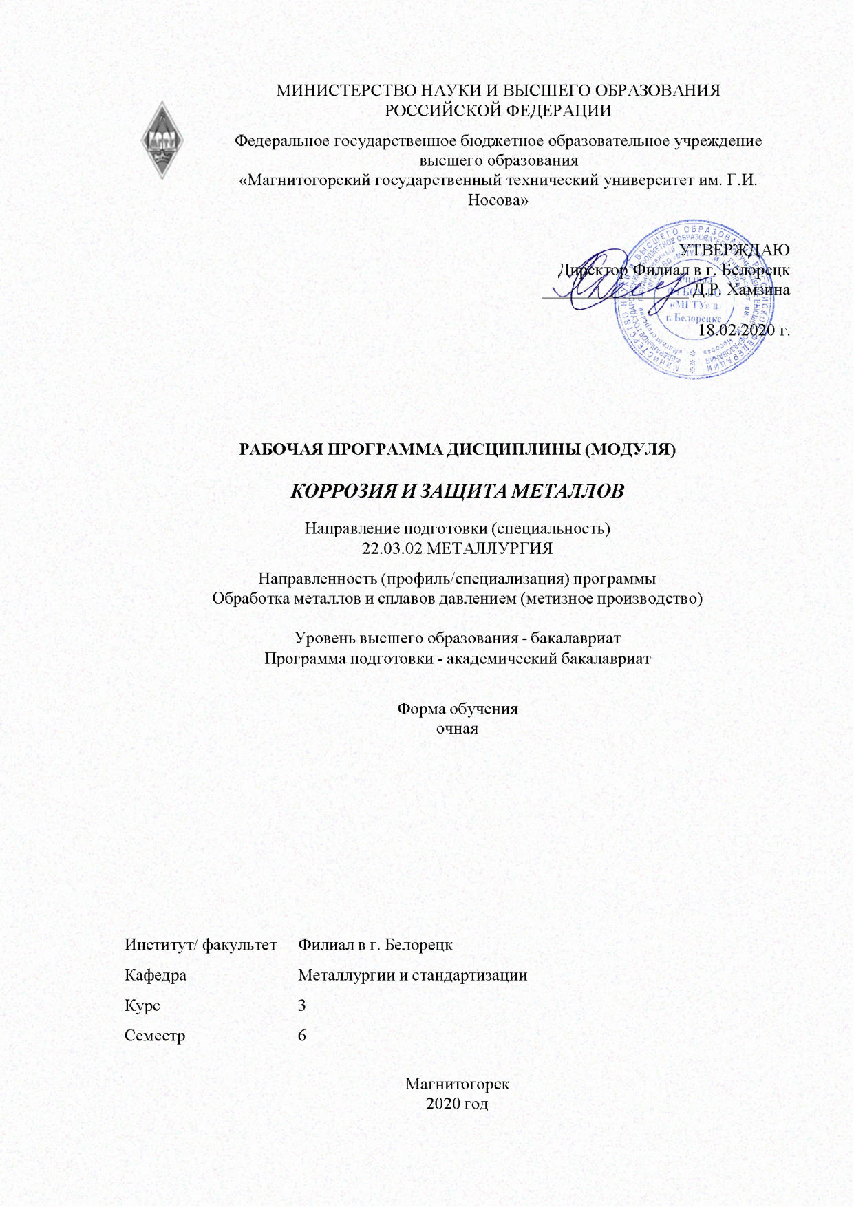

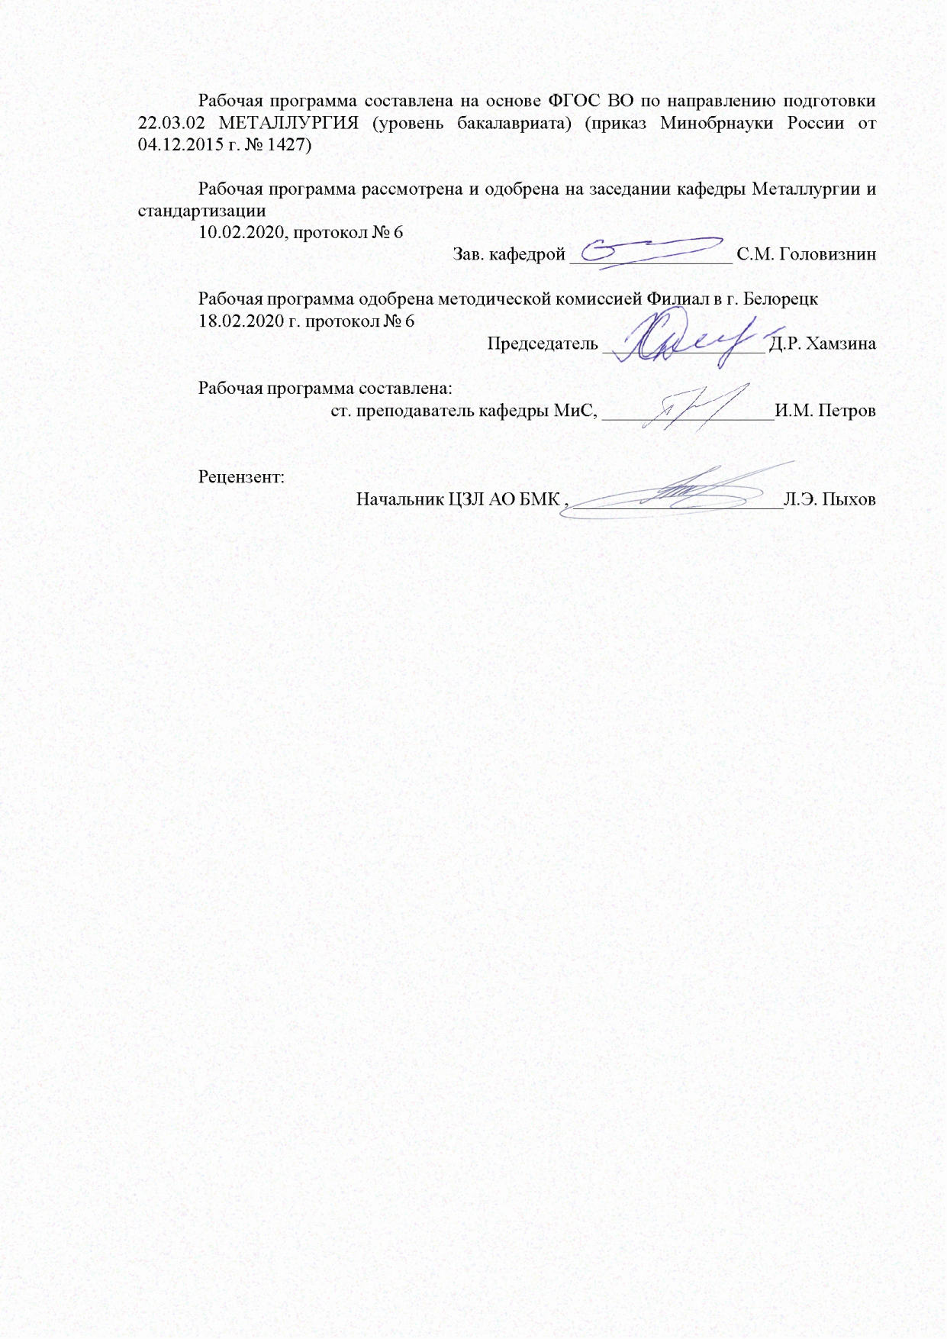

|  |  |
| --- | --- |
| **Лист** **актуализации** **рабочей** **программы** | |
|  |  |
|  | |
|  |  |
|  | |
|  |  |
| Рабочая программа пересмотрена, обсуждена и одобрена для реализации в 2021 - 2022 учебном году на заседании кафедры Металлургии и стандартизации | |
|  |  |
|  | Протокол от __ __________ 20__ г. № __  Зав. кафедрой _________________ С.М. Головизнин |
|  |  |
|  | |
|  |  |
|  | |
|  |  |
| Рабочая программа пересмотрена, обсуждена и одобрена для реализации в 2022 - 2023 учебном году на заседании кафедры Металлургии и стандартизации | |
|  |  |
|  | Протокол от __ __________ 20__ г. № __  Зав. кафедрой _________________ С.М. Головизнин |
|  |  |
|  | |
|  |  |
|  | |
|  |  |
| Рабочая программа пересмотрена, обсуждена и одобрена для реализации в 2023 - 2024 учебном году на заседании кафедры Металлургии и стандартизации | |
|  |  |
|  | Протокол от __ __________ 20__ г. № __  Зав. кафедрой _________________ С.М. Головизнин |
|  |  |
|  | |
|  |  |
|  | |
|  |  |
| Рабочая программа пересмотрена, обсуждена и одобрена для реализации в 2024 - 2025 учебном году на заседании кафедры Металлургии и стандартизации | |
|  |  |
|  | Протокол от __ __________ 20__ г. № __  Зав. кафедрой _________________ С.М. Головизнин |

|  |  |
| --- | --- |
| **1** **Цели** **освоения** **дисциплины** **(модуля)** | |
| Целями освоения дисциплины (модуля) «Коррозия и защита металлов» являются развитие у студентов личностных качеств, а также формирование общекультурных и профессиональных компетенций в соответствии с требованиями ФГОС ВО по направлению подготовки, 22.03.02 Металлургия | |
|  |  |
| **2** **Место** **дисциплины** **(модуля)** **в** **структуре** **образовательной** **программы** | |
| Дисциплина Коррозия и защита металлов входит в вариативную часть учебного плана образовательной программы.  Для изучения дисциплины необходимы знания (умения, владения), сформированные в результате изучения дисциплин/ практик: | |
| Материаловедение | |
| Метрология, стандартизация и сертификация | |
| Физическая химия | |
| Физика | |
| Знания (умения, владения), полученные при изучении данной дисциплины будут необходимы для изучения дисциплин/практик: | |
| Методы исследований материалов и процессов | |
| Технологические процессы ОМД | |
|  |  |
| **3** **Компетенции** **обучающегося,** **формируемые** **в** **результате** **освоения**  **дисциплины** **(модуля)** **и** **планируемые** **результаты** **обучения** | |
| В результате освоения дисциплины (модуля) «Коррозия и защита металлов» обучающийся должен обладать следующими компетенциями: | |
|  |  |
| Структурный  элемент  компетенции | Планируемые результаты обучения |
| ОПК-1 готовностью использовать фундаментальные общеинженерные знания | |
| Знать | - свойства основных классов современных материалов;  - виды защитных покрытий;  - принципы выбора современных материалов для покрытий на основе их защитных, механических, физических и физико- механических свойств. |
| Уметь | - определять коррозионные свойства сталей. |
| Владеть | - навыками выбора материала для различных изделий, режимов его обработки, контроля качества продукции с учетом эксплуатационных требований и охраны окружающей среды. |
| ПК-2 способностью выбирать методы исследования, планировать и проводить необходимые эксперименты, интерпретировать результаты и делать выводы | |
| Знать | - классификацию коррозионных процессов;  - свойства современных материалов и области применения;  - основные научно-технические проблемы и перспективы развития защитных покрытий в свете мировых тенденций научно- технического прогресса металлургии. |
| Уметь | - прогнозировать на основе информационного поиска конкурентоспособность материала и технологии, выбирать материал и режим его обработки, исходя из условий его эксплуатации и комплекса предъявляемых требований. |

|  |  |
| --- | --- |
| Владеть | - навыками определения физических и физико-механических свойств материалов;  - основными методами решения задач в области нанесения защитных покрытий. |

|  |  |  |  |  |  |  |  |  |  |
| --- | --- | --- | --- | --- | --- | --- | --- | --- | --- |
|  | **4.** **Структура,** **объём** **и** **содержание** **дисциплины** **(модуля)** | | | | | | | | |
| Общая трудоемкость дисциплины составляет 3 зачетных единиц 108 акад. часов, в том числе:  – контактная работа – 52,8 акад. часов:  – аудиторная – 51 акад. часов;  – внеаудиторная – 1,8 акад. часов  – самостоятельная работа – 55,2 акад. часов;  Форма аттестации - зачет | | | | | | | | | |
|  |  |  |  |  |  |  |  |  |  |
| Раздел/ тема  дисциплины | | Семестр | Аудиторная  контактная работа  (в акад. часах) | | | Самостоятельная работа студента | Вид самостоятельной  работы | Форма текущего контроля успеваемости и  промежуточной аттестации | Код компетенции |
| Лек. | лаб.  зан. | практ. зан. |
| 1. Содержание дисциплины | | |  | | | | | | |
| 1.1 Общие сведения о процессах коррозии и методах защиты металлов от коррозии | | 6 |  |  |  |  | Самостоятельное изучение учебной литературы, конспектов лекций | Устный опрос |  |
| 1.2 Коррозия и защита металлов в газовых средах | |  |  |  |  | Самостоятельное изучение учебной литературы, конспектов лекций, подготовка к лабораторным работам | Защита лабораторных работ, устный опрос |  |
| 1.3 Коррозия металлов в жидких средах | |  |  |  |  | Самостоятельное изучение учебной литературы, конспектов лекций, подготовка к лабораторным работам | Защита лабораторных работ, устный опрос |  |
| 1.4 Коррозия и защита металлов от коррозии в естественных и в технологических средах | |  |  |  |  | Самостоятельное изучение учебной литературы, конспектов лекций, подготовка к лабораторным работам | Промежуточная аттестация. Защита лабораторных работ |  |
| 1.5 Защитные металлические покрытия | |  |  |  |  | Самостоятельное изучение учебной литературы, конспектов лекций. Самостоятельное знакомство с некоторой нормативной документацией | Устный опрос, контрольная работа, защита лабораторных работ |  |
| 1.6 Защитные неметаллические покрытия | |  |  |  |  | Самостоятельное изучение учебной литературы, конспектов лекций, подготовка к лабораторной работе | Устный опрос, контрольная работа, защита лабораторных работ |  |
| Итого по разделу | | |  |  |  |  |  |  |  |
| Итого за семестр | | | 0 | 0 | 0 |  |  |  |  |
| Итого по дисциплине | | |  |  |  |  |  | зачет |  |

|  |
| --- |
| **5** **Образовательные** **технологии** |
|  |
| В преподавании используются как традиционные (пассивные и активные), так и инновационные (интерактивные) педагогические технологии, которые требуют более активного участия студентов в образовательном процессе. Преподавание дисциплины (модулей) осуществляется в форме курсов, составленных на основе результатов научных исследований, проводимых организацией, в том числе с учетом региональных особенностей профессиональной деятельности выпускников и потребностей работодателей.  Традиционные образовательные технологии ориентируются на организацию образовательного процесса, предполагающую прямую трансляцию знаний от преподавателя к студенту (преимущественно на основе объяснительно-иллюстративных методов обучения). Учебная деятельность студента носит в таких условиях, как правило, репродуктивный характер.  Формы учебных занятий с использованием традиционных технологий: информационная лекция, семинар, практическое занятие.  Технологии проблемного обучения: проблемная лекция, практическое занятие в форме практикума, практическое занятие на основе кейс-метода.  Технологии проектного обучения:  Исследовательский проект – структура приближена к формату научного исследования (доказательство актуальности темы, определение научной проблемы, предмета и объекта исследования, целей и задач, методов, источников, выдвижение гипотезы, обобщение результатов, выводы, обозначение новых проблем).  Творческий проект, как правило, не имеет детально проработанной структуры; учебно-познавательная деятельность студентов осуществляется в рамках рамочного задания, подчиняясь логике и интересам участников проекта, жанру конечного результата (газета, фильм, праздник, издание, экскурсия и т.п.).  Информационный проект – учебно-познавательная деятельность с ярко выражен-ной эвристической направленностью (поиск, отбор и систематизация информации о ка-ком-то объекте, ознакомление участников проекта с этой информацией, ее анализ и обобщение для презентации более широкой аудитории).  Интерактивные технологии: лекция «обратной связи» – лекция–провокация (изложение материала с заранее запланированными ошибками), лекция-беседа, лекция-дискуссия, семинар-дискуссия.  Интерактивные технологии основаны на взаимодействии студентов не только с преподавателем, но и друг с другом. Более того, студенты доминируют в образовательном процессе, преподаватель организует и направляет деятельность студентов на достижение поставленной цели.  Информационно-коммуникационные образовательные технологии: лекция-визуализация – изложение содержания сопровождается презентацией (демонстрацией учебных материалов, представленных в различных знаковых системах, в т.ч. иллюстративных, графических, аудио- и видеоматериалов); практическое занятие в форме презентации – представление результатов проектной или исследовательской деятельности с использованием специализированных программных сред.  На лекциях и семинарах используются презентации, предполагающие не механическое запоминание учебного материала, а поиск решения, поставленных в ходе их демонстрации, конкретных исторических проблем. Такие занятия проводятся в компьютерных классах и при самостоятельной работе с тренажерами в режиме on-line. |
|  |
| **6** **Учебно-методическое** **обеспечение** **самостоятельной** **работы** **обучающихся** |
| Представлено в приложении 1. |

|  |  |  |  |  |
| --- | --- | --- | --- | --- |
| **7** **Оценочные** **средства** **для** **проведения** **промежуточной** **аттестации** | | | | |
| Представлены в приложении 2. | | | | |
|  |  |  |  |  |
| **8** **Учебно-методическое** **и** **информационное** **обеспечение** **дисциплины** **(модуля)** | | | | |
| **а)** **Основная** **литература:** | | | | |
| 1. Ракоч, А.Г. Коррозия и защита металлов Газовая коррозия металлов. Курс лекций [Электронный ресурс] : учебное пособие / А.Г. Ракоч, Ю.А. Пустов, А.А. Гладкова. — Москва : МИСИС, 2013. — 56 с. — Режим доступа: https://e.lanbook.com/book/47454. — Загл. с экрана. ISBN 978-5-87623-733-0  2. Пустов, Ю.А. Перспективные коррозионно-стойкие материалы и технологии защиты металлов от коррозии: Аморфные и нанокристаллические материалы (методы получения, структура и коррозионная стойкость): Курс лекций [Электронный ресурс] : учебное пособие / Ю.А. Пустов. — Москва : МИСИС, 2010. — 70 с. — Режим доступа: https://e.lanbook.com/book/2072. — Загл. с экрана. ISBN 978-5-87623-383-7 | | | | |
|  |  |  |  |  |
| **б)** **Дополнительная** **литература:** | | | | |
| 1. Васильев, В.Ю. Коррозионная стойкость и защита от коррозии металлических, порошковых и композиционных материалов [Электронный ресурс] : учебное пособие / В.Ю. Васильев, Ю.А. Пустов. — Москва : МИСИС, 2005. — 130 с. — Режим доступа: https://e.lanbook.com/book/1833. — Загл. с экрана.  2. Кошкин, Б.В. Сертификация и стандартизация защиты от коррозии [Электронный ресурс] : учебно-методическое пособие / Б.В. Кошкин. — Электрон. дан. — Москва : МИСИС, 2008. — 107 с. — Режим доступа: https://e.lanbook.com/book/1853. — Загл. с экрана. ISBN 978-5-87623-232-8  3. Шубин И. Г. Технологии и оборудование для нанесения лакокрасочных покрытий [Электронный ресурс] : учебное пособие / И. Г. Шубин, А. С. Каюков, О. И. Шубина ; МГТУ, [каф. МиМТ]. - Магнитогорск, 2011. - 100 с. : ил., табл. - Режим доступа: https://magtu.informsystema.ru/uploader/fileUpload?name=490.pdf&show=dcatalogues/1/1087824/490.pdf&view=true. - Макрообъект.  4. . Шубина, Н.Б. Материаловедение [Электронный ресурс] : учебное пособие / Н.Б. Шубина, О.В. Белянкина.. — Москва : Горная книга, 2012. — 162 с. — Режим доступа: https://e.lanbook.com/book/66460. — Загл. с экрана. ISBN 978-5-98672-224-5  5. Хмеленко, Т.В. Материаловедение [Электронный ресурс] : учебное пособие / Т.В. Хмеленко.— Кемерово : КузГТУ имени Т.Ф. Горбачева, 2010. — 88 с. — Режим доступа: https://e.lanbook.com/book/6632. — Загл. с экрана. ISBN 978-5-89070-758-1 | | | | |
|  |  |  |  |  |
| **в)** **Методические** **указания:** | | | | |
| 1. Пустов, Ю.А. Коррозия и защита металлов в водных средах. Практикум [Электронный ресурс] : учебное пособие / Ю.А. Пустов, Б.В. Кошкин, А.Е. Кутырев. — Электрон. дан. — Москва : МИСИС, 2005. — 102 с. — Режим доступа: https://e.lanbook.com/book/1848. — Загл. с экрана | | | | |
|  |  |  |  |  |
| **г)** **Программное** **обеспечение** **и** **Интернет-ресурсы:** | | | | |
|  | | | | |
|
|  |  |  |  |  |
| **Программное** **обеспечение** | | | | |
|  | Наименование ПО | № договора | Срок действия лицензии |  |
|  | 7Zip | свободно распространяемое ПО | бессрочно |  |
|  | MS Windows 7(Белорецк) | К-171-09 от 18.10.2009 | бессрочно |  |
|  | MS Office 2007(Белорецк) | К-171-09 от 18.10.2009 | бессрочно |  |

|  |  |  |  |
| --- | --- | --- | --- |
| **Профессиональные** **базы** **данных** **и** **информационные** **справочные** **системы** | | | |
|  | Название курса | Ссылка |  |
|  | Электронная база периодических изданий East View Information Services, ООО «ИВИС» | https://dlib.eastview.com/ |  |
|  |  |
|  | Национальная информационно-аналитическая система – Российский индекс научного цитирования (РИНЦ) | URL: https://elibrary.ru/project_risc.asp |  |
|  | Поисковая система Академия Google (Google Scholar) | URL: https://scholar.google.ru/ |  |
|  | Федеральное государственное бюджетное учреждение «Федеральный институт промышленной собственности» | URL: http://www1.fips.ru/ |  |
|  | Российская Государственная библиотека. Каталоги | https://www.rsl.ru/ru/4readers/catalogues/ |  |
|  | Электронные ресурсы библиотеки МГТУ им. Г.И. Носова | http://magtu.ru:8085/marcweb2/Default.asp |  |
| **9** **Материально-техническое** **обеспечение** **дисциплины** **(модуля)** | | | |
|  |  |  |  |
| Материально-техническое обеспечение дисциплины включает: | | | |
| Учебные аудитории для проведения занятий лекционного типа.  Доска, мультимедийный проектор, экран, мультимедийные средства хранения, передачи и представления информации.  Учебные аудитории для проведения практических занятий, групповых и индивидуальных консультаций, текущего контроля и промежуточных аттестаций.  Доска, мультимедийный проектор, экран, мультимедийные средства хранения, передачи и представления информации.  Помещения для самостоятельной работы обучающихся, компьютерный класс, читальный зал библиотеки.  Персональные компьютеры с пакетом MS Office, выходом в Интернет и с доступом в электронную информационно-образовательную среду университета.  Помещение для хранения и профилактического обслуживания учебного оборудования.  Стеллажи для хранения учебно-наглядных пособий и учебно-методической документации. | | | |
|

**Приложение 1**

**Учебно-методическое обеспечение самостоятельной работы обучающихся**

По дисциплине «Коррозия и защита металлов» предусмотрена внеаудиторная самостоятельная работа обучающихся, которая осуществляется в виде чтения с проработкой материала лекций и учебно-методической литературы для подготовки к защите лабораторных и контрольных работ.

**Приложение 2**

# 7 Оценочные средства для проведения промежуточной аттестации

**а) Планируемые результаты обучения и оценочные средства для проведения промежуточной аттестации:**

| Структурный элемент  компетенции | Планируемые результаты обучения | Оценочные средства |
| --- | --- | --- |
| ОПК-1: готовностью использовать фундаментальные общеинженерные знания | | |
| Знать | - свойства основных классов современных материалов;  - виды защитных покрытий;  - принципы выбора современных материалов для покрытий на основе их защитных, механических, физических и физико- механических свойств. | ***Перечень теоретических вопросов к зачету:***   1. Определение терминов «коррозия металлов», «коррозионная среда». 2. Прямые и косвенные потери от коррозии. 3. Скорость коррозии. 4. Коррозионная стойкость металлов и сплавов. 5. Внутренние и внешние факторы коррозии. 6. Показатели коррозии. 7. По каким признакам классифицируют процессы коррозии. 8. Как классифицируются методы защиты металлов от коррозии. 9. Какие существуют методы воздействия на металл для защиты от коррозии. 10. Какие существуют методы воздействия на среду и условия эксплуатации для защиты от коррозии. 11. Какие существуют комбинированные методы защиты от коррозии. 12. В чем заключается механизм процесса химической коррозии. 13. Что такое газовая коррозия. 14. Каков механизм процесса газовой коррозии 15. Внутренние и внешние факторы газовой коррозии. 16. Каков механизм и стадии окисления железа и железоуглеродистых сплавов при газовой коррозии. 17. Какой состав, строение и свойства окалины в зависимости от температуры нагрева. 18. Какие существуют методы защиты металлов от газовой коррозии. 19. Какие существуют методы воздействия на металл для защиты от газовой коррозии. 20. Какие существуют методы воздействия на газовую среду для защиты металла от газовой коррозии 21. Каковы причины и условия возникновения электрохимической коррозии. 22. Что такое электродные потенциалы металлов в электролитах. 23. Какие реакции протекают при электрохимической коррозии. 24. Кинематика анодного процесса при электрохимической коррозии. 25. Кинематика катодного процесса при электрохимической коррозии. 26. Какие внутренние факторы электрохимической коррозии металлов. 27. Какие внешние факторы электрохимической коррозии металлов. 28. Как происходит процесс окисления железа и его сплавов по механизму электрохимической коррозии. 29. Что называется атмосферной коррозией. 30. Какие существуют виды атмосферной коррозии. 31. Каков механизм атмосферной коррозии. 32. Факторы, влияющие на скорость атмосферной коррозии. 33. Что называется подземной коррозией. 34. Какие существуют виды подземной коррозии. 35. Каков механизм подземной коррозии. 36. Какие существуют способы защиты от подземной коррозии. 37. Каков механизм коррозии в водных средах. 38. Как классифицируется коррозия в водных средах. 39. Каков механизм коррозии в электролитах, в растворах кислот, в растворах щелочей, в растворах солей. 40. Каков механизм коррозии в органических средах: электропроводящих и неэлектропроводящих. 41. Что называется локальной коррозией, и как она классифицируется. 42. Каковы особенности и механизм процесса локальной коррозии. 43. Как классифицируются все методы защиты металлов от коррозии на стадии проектирования, строительства и эксплуатации цехов и оборудования. 44. Какие существуют методы воздействия на металл при защите металлов от коррозии. 45. Как классифицируются защитные покрытия неорганической и органической природы при защите металлов от коррозии. 46. В чем заключается сущность катодной защиты при электрохимической защите металлов от коррозии. 47. В чем заключается сущность анодной защиты при электрохимической защите металлов от коррозии. 48. Где находит применение протекторная защита при электрохимической защите металлов от коррозии 49. Какие существуют методы воздействия на коррозионную среду при защите металлов от коррозии. 50. Какие вещества называются ингибиторами коррозии и как они классифицируются. 51. Какие существуют методы нанесения металлических защитных покрытий при защите металлов от коррозии. 52. Как подготовить поверхность металла для получения качественного защитного покрытия. 53. Как осуществляется процесс получения защитного металлического покрытия электролитическим методом. 54. Какие существуют неорганические покрытия при защите металлов от коррозии, способы защиты. 55. Какие существуют органические покрытия при защите металлов от коррозии, способы защиты. 56. Что понимают под консервацией металлоизделий при защите от коррозии. Какие существуют средства консервации |
| Уметь | - определять коррозионные свойства сталей. | ***Практические задания:***  Предложить меры защиты металлоконструкций и металлических изделий от:  - атмосферной коррозии;  - подземной коррозии;  - коррозии в водных средах;  - коррозии в электролитах;  - коррозии в растворах кислот;  - коррозии в растворах щелочей;  - коррозии в растворах солей и т.п. |
| Владеть | - навыками выбора материала для различных изделий, режимов его обработки, контроля качества продукции с учетом эксплуатационных требований и охраны окружающей среды. | ***Задания на решение задач из профессиональной области, комплексные задания:***  Перечислить основные технологические операции при:  - электролитическом цинковании;  - фосфатировании;  - оксидировании и т.п. |
| ПК-2: способностью выбирать методы исследования, планировать и проводить необходимые эксперименты, интерпретировать результаты и делать выводы | | |
| Знать | - классификацию коррозионных процессов;  - свойства современных материалов и области применения;  - основные научно-технические проблемы и перспективы развития защитных покрытий в свете мировых тенденций научно- технического прогресса металлургии. | ***Перечень теоретических вопросов к зачету:***  Методы исследований коррозионных процессов:  - лабораторные;  - эксплуатационные;  - внелабораторные |
| Уметь | - прогнозировать на основе информационного поиска конкурентоспособность материала и технологии, выбирать материал и режим его обработки, исходя из условий его эксплуатации и комплекса предъявляемых требований. | ***Практические задания:***  Описать методы определения показателей коррозии:  - массовый;  - глубинный;  - объемный;  - механический и т.п. |
| Владеть | - навыками определения физических и физико-механических свойств материалов;  - основными методами решения задач в области нанесения защитных покрытий. | ***Задания на решение задач из профессиональной области, комплексные задания:***  Продемонстрировать навыки в о определении коррозионной усталости, межкристаллитной коррозии, коррозии при трении, жаростойкости и т.п. |

**б) Порядок проведения промежуточной аттестации, показатели и критерии оценивания:**

Промежуточная аттестация по дисциплине «Коррозия и защита металлов» включает теоретические вопросы, позволяющие оценить уровень усвоения обучающимися знаний, и практические задания, выявляющие степень сформированности умений и владений, проводится в форме зачета.

Зачет по данной дисциплине проводится в виде собеседования в рамках теоретических вопросов, выносимых на зачет и/или решения практических заданий.

***Показатели и критерии оценивания зачета:***

на оценку «зачтено» студент должен показать высокий уровень знания материала по дисциплине не только на уровне воспроизведения и объяснения информации, но и продемонстрировать интеллектуальные навыки решения проблем, нахождения уникальных ответов, вынесения критических суждений; продемонстрировать знание и понимание законов дисциплины, умение оперировать этими знаниями в профессиональной деятельности;

на оценку «не зачтено» студент не может показать знания на уровне воспроизведения и объяснения информации по дисциплине, не может показать интеллектуальные навыки решения простых задач, умение критически оценивать свои личностные качества, намечать пути и выбирать средства развития достоинств и устранения недостатков.